高级统计方法 第2次作业
序号： 39 姓名： 张鸿昊 学号： 20242081353 班级：软件2410

概念
1.描述表3.4中p值对应的零假设，说明基于这些p值可以得出什么结论。请用TV、radio和newspaper等变量提供论据，而不仅仅给出线性模型的参数。
答：表3.4给出了多元线性回归模型中各预测变量系数的假设检验结果。每个预测变量对应的零假设为H₀: βⱼ = 0，即在控制其他变量的条件下，该预测变量与响应变量sales之间不存在线性关系。
从表3.4中可以得出以下结论：
(1) TV（电视广告）：p值极小（< 0.0001），强烈拒绝零假设。说明在控制radio和newspaper的情况下，TV广告支出与销售额之间存在显著的正向线性关系。TV每增加1000美元广告投入，销售额平均增加约46个单位。
(2) radio（广播广告）：p值极小（< 0.0001），强烈拒绝零假设。说明在控制TV和newspaper的情况下，radio广告支出与销售额之间存在显著的正向线性关系。radio每增加1000美元广告投入，销售额平均增加约189个单位。
(3) newspaper（报纸广告）：p值较大（约0.86），不能拒绝零假设。说明在控制TV和radio的情况下，newspaper广告支出与销售额之间不存在统计学上显著的线性关系。这可能是因为newspaper与radio之间存在共线性（相关系数约0.35），当radio已在模型中时，newspaper提供的额外预测信息有限。
综合结论：TV和radio广告对销售额有显著的促进作用，而newspaper广告在其他两个渠道已纳入模型的情况下，对销售额没有显著的额外贡献。企业应该将广告预算主要分配在TV和radio上。
3.假设一个数据集有5个预测变量，X₁ = GPA，X₂ = IQ，X₃ = Gender（1代表女，0代表男），X₄ = GPA与IQ的交互作用，X₅ = GPA与Gender之间的交互作用。响应变量为起始薪酬（单位：千美元）。假设使用最小二乘法拟合线性模型，得到β̂₀ = 50，β̂₁ = 20，β̂₂ = 0.07，β̂₃ = 35，β̂₄ = 0.01，β̂₅ = -10。
(a) 下列选项哪个是正确的，为什么？i.当GPA一定时，男性平均收入高于女性；ii.当GPA一定时，女性平均收入高于男性；iii.当GPA足够高时，男性平均收入高于女性。
答：选iii正确。
模型为：Ŷ = 50 + 20×GPA + 0.07×IQ + 35×Gender + 0.01×(GPA×IQ) - 10×(GPA×Gender)
对于男性（Gender=0）：Ŷ = 50 + 20×GPA + 0.07×IQ + 0.01×(GPA×IQ)
对于女性（Gender=1）：Ŷ = (50+35) + (20-10)×GPA + 0.07×IQ + 0.01×(GPA×IQ) = 85 + 10×GPA + 0.07×IQ + 0.01×(GPA×IQ)
女性的截距（85）高于男性（50），但女性GPA的系数（10）低于男性（20）。当IQ固定时，男女收入差为：
Ŷ_男 - Ŷ_女 = (50 + 20×GPA) - (85 + 10×GPA) = -35 + 10×GPA
当GPA > 3.5时，-35 + 10×GPA > 0，即男性收入超过女性。因此当GPA足够高（>3.5）时，男性平均收入高于女性，选项iii正确。
(b) 预测一位IQ为110、GPA为4.0的女性的起始薪酬。
答：代入模型（Gender=1）：
Ŷ = 50 + 20×4.0 + 0.07×110 + 35×1 + 0.01×(4.0×110) - 10×(4.0×1)
= 50 + 80 + 7.7 + 35 + 4.4 - 40 = 137.1（千美元）
即该女性的预测起始薪酬为137,100美元。
(c) 对/错：由于GPA与IQ交互项的系数很小(0.01)，所以GPA与IQ之间的交互效应几乎不存在。
答：错误。不能仅凭系数的绝对值大小来判断交互效应是否存在。系数的大小取决于变量的尺度（scale）。IQ的范围通常在80-150之间，GPA的范围在0-4之间，因此GPA×IQ的数值范围可达0-600，即使系数为0.01，其对响应变量的影响也可能很大（贡献可达6个单位的薪酬差异）。判断交互效应是否显著应当看该系数对应的p值（检验H₀: β₄ = 0），而不是系数本身的绝对值。
4.收集一组数据并用它来验证线性回归和三次回归。
(a) 线性回归的训练RSS总是小于等于三次回归的训练RSS。对/错？
答：错误。应该反过来：三次回归的训练RSS总是小于等于线性回归的训练RSS。三次回归模型（含X、X²、X³项）包含线性回归模型作为特殊情形（当高次项系数为0时），因此三次模型的灵活性更高，在训练集上至少能拟合得与线性模型一样好，训练RSS不会更大。
(b) 线性回归的测试RSS总是小于等于三次回归的测试RSS。对/错？
答：错误。测试RSS取决于真实关系的形式。如果真实关系确实是线性的，则三次模型可能因过拟合而在测试集上表现更差。但如果真实关系是非线性的（如含有二次或三次项），三次模型在测试集上可能表现更好。因此不能一概而论。
(c) 假设真实关系是线性的，三次回归的训练RSS是否总是小于等于线性回归的训练RSS？
答：正确。无论真实关系是什么形式，三次模型在训练集上的拟合能力总是不低于线性模型。这是因为三次模型有更多的参数（自由度），可以利用额外的灵活性拟合训练数据中的噪声。训练RSS只与模型的复杂度有关，与真实关系的形式无关。
(d) 假设真实关系是线性的，三次回归的测试RSS是否总是大于等于线性回归的测试RSS？
答：不一定总是成立（虽然通常如此）。当真实关系为线性时，三次模型的额外参数会拟合噪声（过拟合），期望测试误差通常更高。但由于训练/测试划分的随机性，在某些具体的数据划分下，三次模型偶然可能在测试集上表现更好。在期望意义上，线性模型的测试误差更低，但不能说"总是"成立。

应用
8.用Auto（汽车）数据集进行简单线性回归。
(a) 使用lm()函数拟合mpg对horsepower的简单线性回归模型，用summary()输出结果并分析。
R脚本：
library(ISLR2)
data(Auto)
lm.fit <- lm(mpg ~ horsepower, data=Auto)
summary(lm.fit)

回归结果：截距β̂₀ = 39.94，斜率β̂₁ = -0.1578，R² = 0.6059，RSE = 4.906，F = 599.7

分析结论：
i. 预测变量与响应变量之间存在关系吗？
答：存在显著的线性关系。horsepower的t统计量为-24.49，p值 < 2e-16，F统计量为599.7，强烈拒绝H₀: β₁ = 0。

ii. 预测变量和响应变量之间的关系有多强？
答：R² = 0.6059，即horsepower能解释mpg中约60.6%的变异。RSE = 4.906，均值mpg约为23.4，相对误差约为21%。关系较强。

iii. 预测变量和响应变量之间是正相关还是负相关？
答：负相关。回归系数β̂₁ = -0.1578，表示马力每增加1个单位，mpg平均下降约0.158。马力越大的车燃油效率越低。

iv. 当horsepower=98时，mpg的预测值及95%置信区间和预测区间。
predict(lm.fit, data.frame(horsepower=98), interval="confidence")
predict(lm.fit, data.frame(horsepower=98), interval="prediction")
答：预测值为24.47 mpg。95%置信区间为[23.97, 24.96]；95%预测区间为[14.81, 34.12]。预测区间比置信区间宽得多，因为它额外包含了个体观测的随机误差。
(b) 绘制散点图及最小二乘回归线。
plot(Auto$horsepower, Auto$mpg, xlab="Horsepower", ylab="MPG")
abline(lm.fit, col="red", lwd=2)
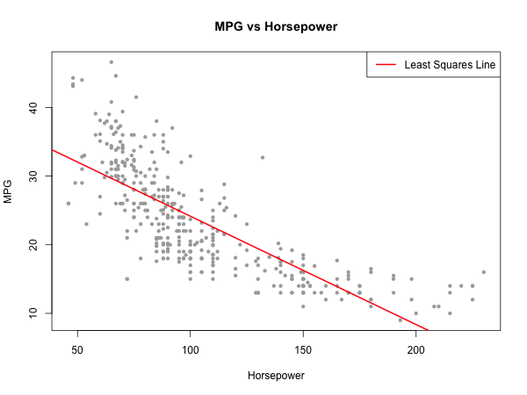
散点图显示mpg与horsepower之间存在明显的负相关关系，但关系呈现一定的非线性特征（凸曲线趋势），提示简单线性模型可能不够充分。
(c) 绘制诊断图并评论。
par(mfrow=c(2,2))
plot(lm.fit)
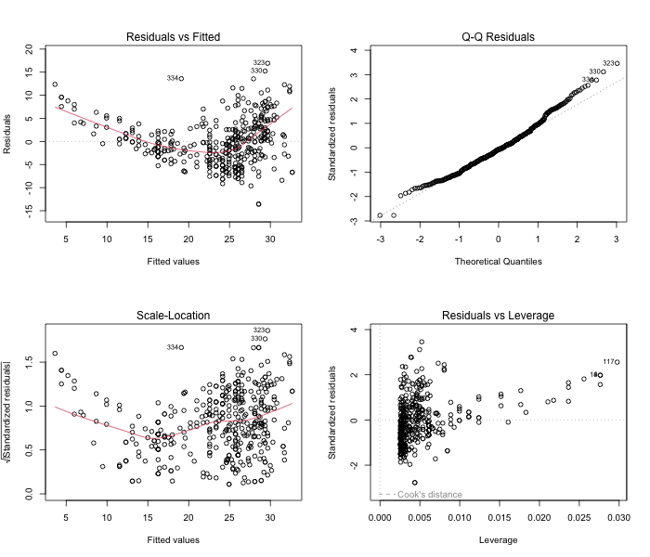
诊断图分析：
(1) 残差vs拟合值图：残差呈明显的U形模式，表明存在非线性关系，简单线性模型不够充分，可能需要加入二次项。
(2) Q-Q图：残差大体服从正态分布，但右尾略有偏离（正偏）。
(3) Scale-Location图：标准化残差的绝对值随拟合值变化，提示可能存在轻微异方差。
(4) 残差vs杠杆值图：存在一些高杠杆点（如高马力车辆），但无Cook距离超过1的极端影响点。

11.本题中，在不含截距的简单线性回归中，用零假设H₀: β = 0对t统计量作假设检验。首先，我们用如下方法生成观测数据：
> set.seed(1)
> x <- rnorm(100)
> y <- 2*x + rnorm(100)

(a) 建立y对x的不含截距的简单线性回归。报告估计系数及标准差、t统计量和p值。
lm.fit1 <- lm(y ~ x + 0)
summary(lm.fit1)
答：在y对x的无截距回归中，估计系数β̂ = 1.9939，标准误差SE(β̂) = 0.1065，t统计量 = 18.73，p值 < 2e-16。p值极小，强烈拒绝零假设H₀: β = 0，说明x和y之间存在显著的线性关系。估计系数接近真实值2。
(b) 建立x对y的不含截距的简单线性回归。报告估计系数、标准差、t统计量和p值。
lm.fit2 <- lm(x ~ y + 0)
summary(lm.fit2)
答：在x对y的无截距回归中，估计系数β̂ = 0.3911，标准误差SE(β̂) = 0.0209，t统计量 = 18.73，p值 < 2e-16。p值同样极小，拒绝H₀: β = 0。
(c) (a)和(b)的结果之间有什么关系？
答：两个回归的t统计量完全相同（都是18.73），p值也相同。这是因为在无截距的简单线性回归中，t统计量的公式为：
t = (Σxᵢyᵢ) / √(Σxᵢ² × Σ(yᵢ - xᵢβ̂)² / (n-1))
由书中公式(3.38)可知，y对x的回归和x对y的回归中，t统计量的分子都包含Σxᵢyᵢ，且分母的结构是对称的，因此t值相等。直观地说，检验x和y之间是否存在线性关系这一问题，无论用哪个作为响应变量，得到的结论应该一致。
(d) 在R中验证(a)和(b)中回归的t统计量相同。
n <- length(x)
t_val <- sqrt(n-1) * sum(x*y) /
sqrt(sum(x^2)*sum(y^2) - (sum(x*y))^2)
cat("手动计算的t统计量:", t_val) # 18.73
cat("y~x+0的t:", summary(lm(y~x+0))$coef[1,3]) # 18.73
cat("x~y+0的t:", summary(lm(x~y+0))$coef[1,3]) # 18.73
答：三个值完全相同（18.73），验证了无截距简单线性回归中，交换x和y的角色不会改变t统计量的值。
(e) 在有截距的简单线性回归中，y对x和x对y的回归的t统计量也相同吗？
summary(lm(y ~ x))$coef[2,3] # 18.56
summary(lm(x ~ y))$coef[2,3] # 18.56
答：是的，在有截距的简单线性回归中，y对x和x对y的回归的斜率t统计量也完全相同（18.56）。本质原因是t检验检验的是x和y之间是否存在线性相关性这一对称的问题。
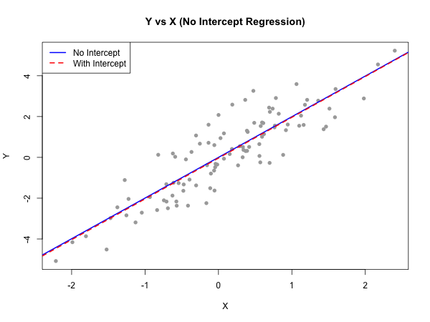

13.建立一个模拟数据集，并用它验证简单线性回归。
(a) 用rnorm()函数创建一个包含100个观测的向量x。
set.seed(1)
x <- rnorm(100)
(b) 用rnorm()函数创建一个包含100个观测的向量eps，均值为0，方差为0.25（标准差为0.5）。
eps <- rnorm(100, mean=0, sd=0.5)
(c) 使用x和eps生成向量y，模型为Y = -1 + 0.5X + ε。向量y的长度是多少？β₀和β₁的值分别是多少？
y <- -1 + 0.5*x + eps
答：向量y的长度为100。真实模型中β₀ = -1（截距），β₁ = 0.5（斜率）。
(d) 画出x和y的散点图，并对观察到的关系进行评论。
plot(x, y, main="Simulated Data")
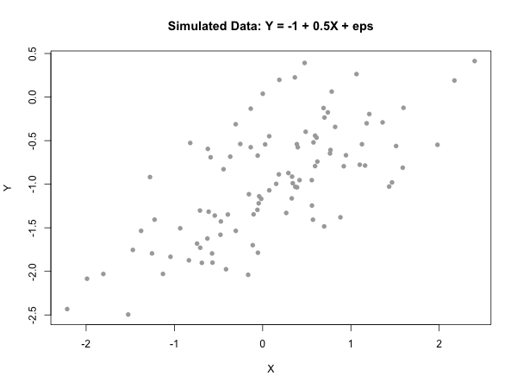
答：散点图显示x和y之间存在明显的正向线性关系。数据点围绕一条直线散布，由于误差项方差为0.25（标准差0.5），数据点有一定程度的离散但整体线性趋势清晰。
(e) 对该模拟数据拟合y对x的最小二乘线性回归。报告β̂₀和β̂₁，并与真实值比较。
lm.fit <- lm(y ~ x)
summary(lm.fit)
答：估计结果：β̂₀ = -1.0189（真实值-1），β̂₁ = 0.4995（真实值0.5）。估计系数与真实值非常接近，R² = 0.4674，两个系数的p值都极小。这说明在噪声较小（σ²=0.25）且n=100时，最小二乘法能够很好地恢复真实参数。
(f) 在散点图上添加最小二乘回归线和真实的总体回归线。
plot(x, y)
abline(lm.fit, col="blue", lwd=2)
abline(a=-1, b=0.5, col="red", lwd=2, lty=2)
legend("topleft", c("Least Squares","True Line"), col=c("blue","red"), lwd=2)
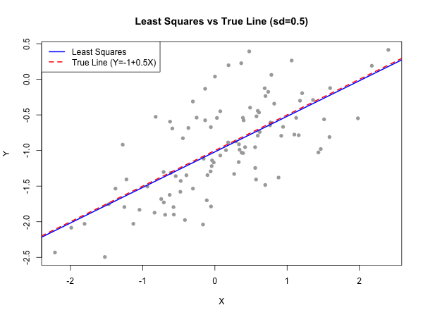
答：两条线几乎完全重合，说明最小二乘估计非常准确地逼近了真实的总体回归线。
(g) 拟合包含X和X²的多项式回归模型。X²项是否改善了模型拟合？
lm.fit2 <- lm(y ~ x + I(x^2))
summary(lm.fit2)
答：X²项的系数估计为-0.0595，p值=0.164（>0.05），不显著。加入X²项后R²从0.4674仅升到0.4779，调整R²反而下降（从0.4619到0.4672）。因此X²项没有显著改善模型拟合，这符合预期——真实模型是线性的。
(h) 重复(a)-(f)，使用更小的噪声（sd=0.1）。
eps2 <- rnorm(100, mean=0, sd=0.1)
y2 <- -1 + 0.5*x + eps2
lm.fit3 <- lm(y2 ~ x)
summary(lm.fit3) # R² = 0.9565
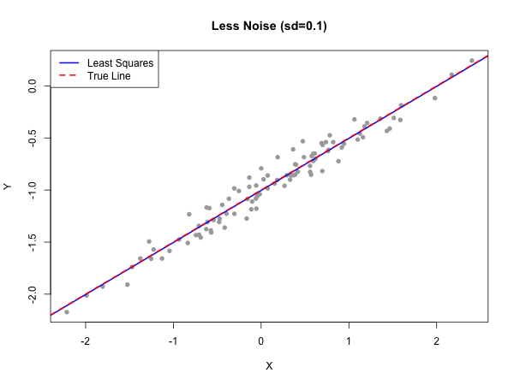
答：当噪声更小时：R² = 0.9565（远高于0.4674）；系数估计β̂₀=-1.004, β̂₁=0.4999，更接近真实值；标准误差更小，置信区间更窄。散点图中数据点更紧密地围绕回归线，两条线完全重合。
(i) 重复(a)-(f)，使用更大的噪声（sd=1.0）。
eps3 <- rnorm(100, mean=0, sd=1.0)
y3 <- -1 + 0.5*x + eps3
lm.fit4 <- lm(y3 ~ x)
summary(lm.fit4) # R² = 0.1796
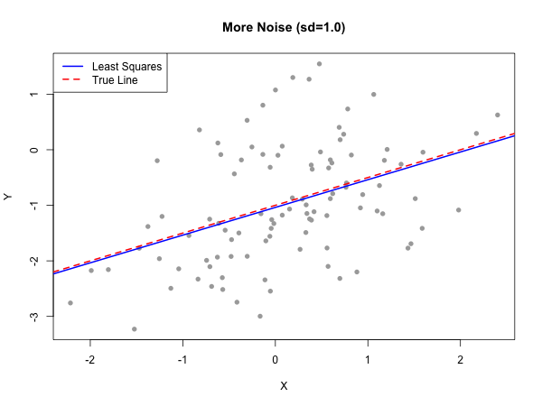
答：当噪声更大时：R² = 0.1796（远低于0.4674）；系数估计β̂₀=-1.038, β̂₁=0.499，偏离真实值更多；标准误差更大。散点图中数据点分散更广，线性趋势不太明显。
(j) 对三个数据集分别计算系数的95%置信区间。
confint(lm.fit) # 原始 (sd=0.5)
confint(lm.fit3) # 低噪声 (sd=0.1)
confint(lm.fit4) # 高噪声 (sd=1.0)
三组置信区间比较：
原始(sd=0.5): β₁ ∈ [0.393, 0.606]
低噪声(sd=0.1): β₁ ∈ [0.479, 0.521]
高噪声(sd=1.0): β₁ ∈ [0.285, 0.713]
答：噪声越小置信区间越窄（估计越精确），噪声越大置信区间越宽（估计越不确定）。三个置信区间都包含真实值β₁=0.5，但宽度差异明显。这直观展示了误差方差对估计精度的影响。

三组噪声水平对比图：
